LEI Nº 11.633, DE 2 DE JUNHO DE 2014.

Denomina Rua Cristiane von Saltiél o logradouro público cadastrado conhecido como Rua 4555 – Loteamento Tito Ferrari –, localizado no Bairro Vila Nova.

O PREFEITO MUNICIPAL DE PORTO ALEGRE
Faço saber que a Câmara Municipal aprovou e eu, no uso das atribuições que me confere o inciso II do artigo 94 da Lei Orgânica do Município, sanciono a seguinte Lei:

Art. 1º Fica denominado Rua Cristiane von Saltiél o logradouro público cadastrado conhecido como Rua 4555 – Loteamento Tito Ferrari –, localizado no Bairro Vila Nova, nos termos da Lei Complementar nº 320, de 2 de maio de 1994, e alterações posteriores.

Parágrafo único. As placas denominativas conterão, abaixo do nome do logradouro, os seguintes dizeres: Escritora, romancista e poeta.

Art. 2º Esta Lei entra em vigor na data de sua publicação.

PREFEITURA MUNICIPAL DE PORTO ALEGRE, 2 de junho de 2014.

José Fortunati,
Prefeito.

Cristiano Tatsch,
Secretário Municipal de Urbanismo.
Registre-se e publique-se.

Urbano Schmitt,
Secretário Municipal de Gestão.
CROQUI
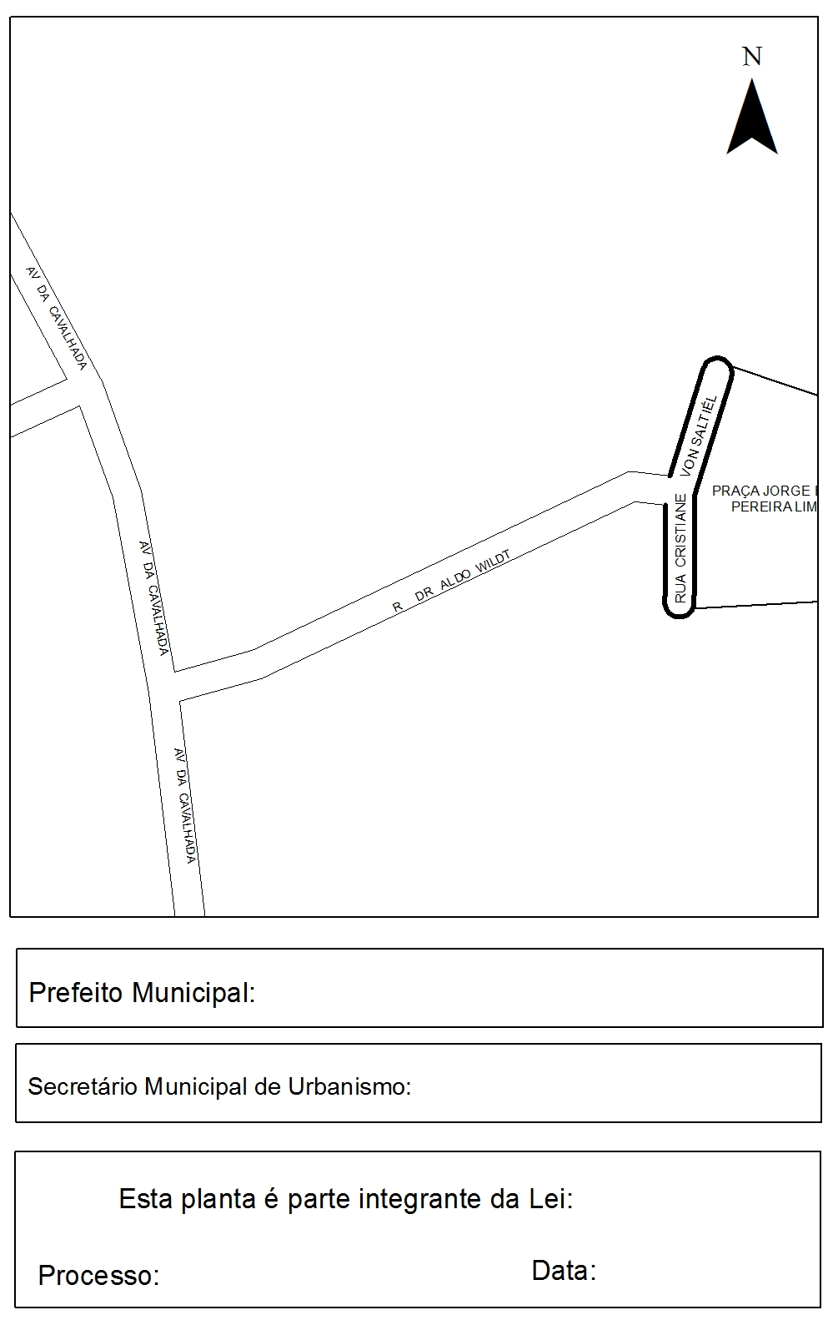
José Fortunati
Cristiano Tatsch
001.018279.14.7
02.06.2014
nº 11.633.

